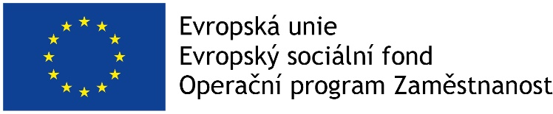

V rámci Operačního programu Zaměstnanost uspěl mikroregion Severo-Lanškrounsko, jehož jsme členskou obcí, s dotačním projektem „Zlepšení strategického plánování a profesionalizace veřejné správy v DSO Mikroregion Severo-Lanškrounsko“ (reg. č. CZ.03.4.74/0.0/0.0/16_058/0007447). Tento projekt je spolufinancován Evropskou unií z Evropského sociálního fondu.
Projekt se zaměřuje zejména na zlepšení úrovně kvality strategického plánování v obcích mikroregionu. Kvalitní strategické plánování může významně pomoci v běžném provozu úřadů a rozhodování zastupitelstev prostřednictvím kvalitních rozvojových dokumentů zpracovaných pro území obce. Jedná se o strategické plány rozvoje jednotlivých členských obcí mikroregionu a v návaznosti na jejich vytvoření, respektive aktualizaci také doplnění stávajícího rozvojového plánu svazku. Tyto dokumenty mohou při správné praxi zefektivnit vynakládání veřejných prostředků na investice v obcích a racionalizovat dlouhodobé plánování, zejména v oblasti investic.
Další aktivitou bude tvorba tzv. segmentových strategických dokumentů. Pro všechny členské obce svazku se bude jednat o plán rozvoje sportu, který ukládá stávající legislativa pro území obce povinně zpracovávat. U vybraných obcí pak budou vytvořeny také pasporty veřejného osvětlení a pasporty hrobových míst. Všechny výše zmíněné dokumenty budou zpracovávány (případně aktualizovány) postupně v průběhu následujících dvou let.
Druhou, neméně důležitou částí projektu, jsou pak vzdělávací aktivity. Bude se jednat o vzdělávání volených zástupců obcí (obecních zastupitelů) a administrativních zaměstnanců obcí. Současná složitá legislativa a ohromné množství povinností, které jsou na zastupitele a zaměstnance kladeny, vyžaduje neustálé doplňování a rozšiřování informací. Také proto bylo přistoupeno k zahrnutí vzdělávacích aktivit do projektu.
O aktivitách projektu budete průběžně informováni.

